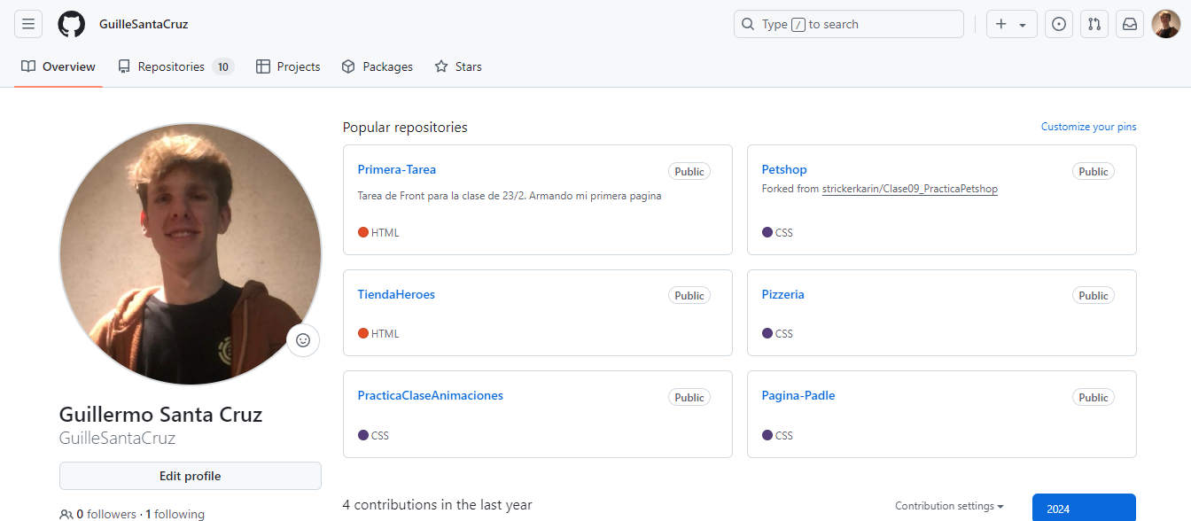

Este perfil lo había creado hace unos meses para subir prácticas de Front End y alojar cada una en GitHub Pages.